Департамент образования города Москвы
Государственное бюджетное общеобразовательное
Учреждение города Москвы
«Школа № 460 имени дважды героев советского союза
А.А. Головачёва и С.Ф. Шутова»
(ГБОУ Школа № 460)

Тайм-менеджмент подростка или управляя своим временем мы управляем будущим

Исследовательская работа
Направление «Педагогика и психология в образовании»

Выполнила:
Прус Татьяна
Научный руководитель:
Лукьянченкова Оксана Александровна

Москва, 2022
Введение
1.Теоретическая часть. Понятие тайм-менеджмента.
2. Практическая часть:
2.1. Выявление неэффективно используемого времени.
2.2. Планирование как один из инструментов тайм-менеджмента подростка.
2.3. Использование приложений для планирования времени.
2.4. Создание агитационной рекламы тайм-менеджмента для подростка
2.5. Создание приложения для тайм-менеджмента
Заключение.
Список использованной литературы.

“Мы устаем и изнемогаем не потому, что много работаем, а потому, что плохо работаем, не организованно работаем, бестолково работаем”.
Николай Введенский
Введение
В наше время существует проблема – это отсутствие свободного времени у современного подростка. Как повысить эффективность выполнения обязанностей? Как рационально распределить время, чтобы успеть сделать поставленные задачи?
Актуальность: Правильное распределение заданий поможет увеличить продуктивность человека и выделить время на отдых, что способствует организации жизни в целом. Важность задачи определяется затрачиваемым на ее выполнение временем. Выявление «поглотителей времени» и отказ от них также способствует увеличению продуктивности подростка.
Цель:
изучить и сравнить приложения для тайм-менеджмента, создать свое приложение и социальный ролик-рекламу о важности тайм-менеджмента в жизни подростка.
Задачи:
1. Рассмотреть особенности методик тайм-менеджмента в научной литературе;
2. Опробовать приложения для тайм-менеджмента на себе и выбранном круге знакомых;
Гипотеза: использование приложений для тайм - менеджмента позволяет экономить время и способствует повышению продуктивности использования времени.
Практическая значимость: использование приложений для тайм - менеджмента позволит рационально использовать свое время, организовать его, а следовательно и жизнь в целом.

- Теоретическая часть.
В словаре о понятии «время» говорится следующее:
Время — это фундаментальное свойство бытия, выраженное в форме движения, изменения и развития сущего из прошлого, через настоящее в будущее.
Выделяют следующие свойства времени: необратимость, изменчивость, отражение в наличии вещей и событий.
Тайм-менеджмент в современной литературе определяется как дисциплина о методах определения, что для человека важно и на что в первую очередь следует потратить время.
Основная цель тайм-менеджмента – создание системы знаний, умений и навыков управления своим временем для
обеспечения эффективного и рационального расходования собственных ресурсов в динамичной среде деятельности и осуществление своевременных действий для повышения значимости достижений.
Тайм-менеджмент бороться с:
-прокрастинацией
- личной неэфективностью
- беспорядком в работе и учебе

Принципы тайм-менеджмента
- Приоритизация
Позволяет выделить срочность, сложность и важность задачи перед её выполнением.
- Планирование
Позволяет находить подходящее время для выполнения задачи и определять его количество на выполнение действия.
- Структурирование
Позволяет отслеживать выполнение задачи, а также оценивать результаты деятельности.
Методики тайм-менеджмента
- Метод «Помидора»
Предполагает разбиение задач на 25-минутные отрезки времени, именуемые «помидорами», которые чередуются с короткими перерывами.
Принципы:
- Определиться с выполняемой задачей
- Поставить таймер на 25 мин
- Работать над задачей, не отвлекаясь ни на что ровно до истечения «помидора»
- Сделать короткий перерыв (3–5 мин)
После каждого 4-го «помидора» осуществить длинный перерыв (15–30 мин)
Мобильные приложения по этой технике:
Focus Keeper – Time Management
Flat Tomato (Pomodoro/Помидор)
Be Focused – Focus Timer
- Метод «Хронометраж»
Хронометраж — метод изучения затрат времени, который подразумевает точную фиксацию выполняемых действий.
Задачи:
- Определить позиции, на которые тратится ваше время;
- выявить «поглотителей времени»;
- найти резервы времени;
- выработать личную эффективность
Принципы:
Фиксация всех своих действия с точностью до 5-10 минут в течение хотя бы двух недель. Один из самых простых способов ведения хронометража — запись начала и конца каждого своего действия. Пример:
- 17:00 – 17:30 сел делать уроки, проверил электронный дневник
- 17:30 – 17:45 отвлёкся на переписку с другом
- 17:45 – 19:00 продолжил делать уроки и т.д.
Будет не лишним добавлять комментарии по поводу каждого выполненного действия, чтобы в будущем повышать свою эффективность, опираясь на них.
Способы вести хронометраж
- Бумажный метод. Запись действий на бумаге. Эксперт в области управления временем - Глеб Архангельский, рекомендует на начальном этапе использовать именно этот способ, так как при копьютеризации хронометража основная часть делается по памяти, информация теряется, а точность и правдивость данных существенно снижаются.
- Мобильный метод — фиксация действий при помощи различных мобильных приложений.
- Метод диктофона. Начиная и заканчивая очередное дело совершайте голосовую запись. В конце дня переносим данные на бумагу.
- Online-метод — подключение к веб-ресурсу, содержащему online-сервис для хронометража через браузер.
Мобильные приложения по этой технике:
Toggl Track: Hours & Time Log
Clockify Time Tracker
- Матрица Эйзенхауэра:
Матрица Эйзенхауэра - один из методов тайм-менеджмента, позволяющий определять приоритеты задач на день. Лист делится на четыре квадрата, которые получаются при пересечении осей "Важно - Неважно" по горизонтали и "Срочно - не Срочно" по вертикали.
Выделяют 4 группы важности и срочности задач:
- Важные и срочные дела – это необходимые задачи, которые надо выполнить в кротчайшие сроки. Примеры важных и срочных дел: подготовка к завтрашней контрольной работе по экономике; внеплановый поход к врачу. В идеале квадрат важных и срочных дел должен быть пустым, но в реальности у каждого человека бывают важные и срочные дела, часть из них порождается ленью, часть - недостатком профессионализма, а часть - форс-мажорами.
- Важные, но не срочные дела – это задачи, которые станут срочными в ближайшем будущем. На них стоит обратить внимание, чтобы не торопиться с их выполнением в крайние сроки. Примеры таких дел: подготовка к предстоящей самостоятельной работ; подготовка к экзаменам; посещение спортивного зала для поддержания физической формы и улучшения здоровья.
- Дела не важные, но срочные. В этот квадрат попадают дела, которые не приближают вас к желаемой цели, но их всё равно нужно совершить. Примерами подобных задач являются: поздравление дальнего родственника с днем рождения, неожиданный приход гостей. Если из этого можно кому-то поручить – непременно сделайте это.
- Не важные и не срочные дела – это категория дел, от которой по возможности стоит отказаться вовсе. Они не важны, они не срочны, но именно их хочется делать. Это так называемые «пожиратели времени» – скроллинг ленты в соцсетях, компьютерные игры, просмотр развлекательных видео на YouTube и сёрфинг в интернете.
Важно уметь правильно отдыхать. Помните, что просмотр сериала – это не качественный отдых, вы получите свою дозу эндорфина, но мозг загрузится ещё больше. Стоит запланировать полезный отдых (это категория важно, но не срочно) и отдохнуть качественно. Таким отдыхом может быть, например, поездка на природу или поход на каток.
Таким образом, матрица Эйзенхауэра работает и отлично организует время, если ей следовать. Можно собой гордиться, если квадрат "Важно и Срочно" будет у вас зачатую пустым: а это вполне реально, если вы чаще будете заниматься делами квадрата "Важно, но не Срочно".
Мобильные приложения по этой технике:
Focus Matrix –Менеджер задач
Taskman

9. Пирамида целей Франклина
Пирамида представляет собой дерево целей на жизнь. Каждый человек строит это дерево самостоятельно, руководствуясь своими желаниями и приоритетами.
Дерево целей позволяет гарантированно добиться всех желаемых результатов: от глобальных побед в жизни до мелких повседневных успехов.

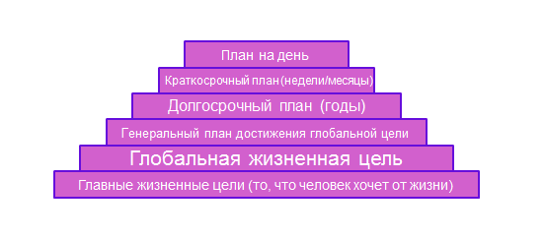
Одни из самых популярных бесплатных приложений для управления временем:
- LiderTask
Практическое применение программы позволяет упростить управление процессами, организовать контроль выполнения задач, обеспечить эффективное планирование времени − рабочего и личного. Работает программа по принципу дерева целей пирамиды Франклина.
- Todoist
ToDoist — веб-сервис и полноценное приложение для управления персональными и рабочими задачами. Это приложение для планирования, где можно сделать расписании как на день, так и на неделю, месяц. Задачи можно распределять по цветам и степени важности. ToDoist официально поддерживает 13 платформ — iOS, Android, Mac, Windows и другие.

- Focus To - Do
Focus To-Do совмещает в себе менеджер задач и таймер Помодоро. Совмещая список дел и технику Помидора, приложение может записывать и группировать задачи в списки, запускать таймер, напоминать о важных задачах, следить за временем, потраченным на работу. Это одно из лучших приложений для хранения задач, списка покупок, напоминаний; помогающее сфокусироваться на работе и следить за временем. Focus To-Do синхронизирует данные между телефоном и компьютером, поэтому вы получите доступ к своим задачам отовсюду.
- Plantiе

Plantiе — это приложение для управления временем, которое позволяет вам выращивать и собирать любимые фрукты, не отвлекаясь от работы. Оно создано для тех, у кого не получается отложить смартфон и сосредоточиться на других делах.
Каждый раз, когда пользователю приложения нужно на чём-то сфокусироваться, он может завести в приложении таймер (от 10 до 180 минут). Когда владелец смартфона устанавливает таймер, приложение начинает «выращивать урожай на дереве».
- Tappsk
Tappsk – приложение, объединяющее to-do планировщик, трекер привычек, напоминалку и календарь, чтобы вы фокусировались на своих делах, а не переключении между приложениями. Приложение имеет простой интерфейс, который объединяет все функции сразу.

Глава III. Практическая часть
Сравнение программ для тайма –менеджмента
Вопросы для сравнения | Приложения
 | LiderTask | Focus To-Do | Todoist | Plantie |  | Tappsk
функции | To-do планировщик, трекер привычек | Таймер времени, to-do планировщик | To-do планировщик | Таймер времени |  | To-do планировщик, трекер привычек
язык | Русский и ещё 13 | Русский и ещё 27 | Русский и ещё 18 | Русский и ещё 17 |  | Русский и ещё 15
простота использования | сложное | простое | среднее | простое |  | Простое
техника | пирамидa Франклина | Хронометраж, Эйзенхауэр, Помидор | Хронометраж, Эйзенхауэр | Помидор |  | Хронометраж, Эйзенхауэр
интерфейс | Тёмный/светлый | Светлый | Большая палитра вариантов | Светлый, мультипликационный |  | Тёмный/светлый
встроенные покупки | Есть | Есть | Есть | Есть |  | Есть
платформы | IOS, Windows, Android и др. | IOS, Android, Windows и др. | iOS, Android, Mac, Windows и др. | IOS, Mac |  | IOS, Mac, Windows
оценка пользователей | 4,5  Оценили 1.263 чел. | 4,9  Оценили 4.631 чел. | 4,8  Оценили 9.938 чел. | 4,8  Оценили 1.290 чел. |  | 4,7  Оценили 16.573 чел.
оценка креативной группы | 0 из 5 чел. проголосовали за это приложение | 1 из 5 чел. проголосовали за это приложение | 0 из 5 чел. проголосовали за это приложение | 0 из 5 чел. проголосовали за это приложение |  | 4 из 5 чел. проголосовали за это приложение
комментарии креативной группы | Катя:  Трудное конечно, но привыкнуть можно, странный и простой дизайн, мало функций  Полина:  Не разобралась как пользоваться, личная неприязнь к жёлтому цвету, нужно регистрироваться – минус. | Полина:  Сложное и не понятное, дизайн не понравился.  Лена:  Простое в использовании, быстро разобралась. Понравилось оформление и дизайн в принципе. Многофункциональное, это удобно.  Натали:  Если бы я составляла Топ-5 из этих приложений, то это было бы на втором месте. В нём много функций и довольно простое в использовании. | Полина:  Вообще не разобралась и не поняла, что куда. Интерфейс норм и функций много, но мне мало что было понятно. |  | Катя:  Слишком трудно для моего мозга, поэтому я удалила почти сразу. Красивый дизайн, приятная цветовая палитра и тема с деревьями прикольная. Функций мало.  Полина:  Простое в использовании, быстро разобралась что куда. Очень понравился дизайн и идея с деревьями, интересно выполнять задания, достаточно функциональное. Это приложение – мой любимчик, потому что там растёт деревце. Но он чисто поиграться, а для работы удобнее Tappsk. | Лера:  «Просто и со вкусом», без раздражающих цветов и лишних функций – просто и по делу  Натали:  Быстро разобралась, много полезных функций и приятный дизайн, многофункциональное. Для меня оно лидирует среди остальных приложений.  Катя:  Самое крутое для меня. Простой и красивый дизайн, всё понятно и удобная «обучалка». Простой и красивый дизайн, можно самим выбирать цвета. Функций достаточно, но минус в том, что большинство из них есть только в платной версии.  Полина:  Самое понятное и простое в использовании, чётко и по факту, легко добавлять задачи и есть моя любимая – тёмная тема. Определённо мой фаворит.

Итог:
Анализируя таблицу, мы можем сделать вывод, что большим спросом среди подростков будет пользоваться бесплатное приложение, на русском языке. Оно обязательно должно иметь лаконичный дизайн и вариативность цветов. Безусловно, интересная и необычная идея (например, как в приложении Plantie, где нужно растить дерево) притягивает внимание, но по результатам анкетирования люди посчитали, что оно скорее «на один раз». Многие из плюсов лидирующего приложения – Tappsk, выделили, что оно относится к категории «ничего лишнего и по делу». А значит ненужных функций и элементов дизайна, которые затрудняют пользование приложением, быть не должно. Безусловно, приложение должно быть функциональным, но тут важно попасть в «золотую середину», чтобы не получилось чересчур и ни о чём. Также, в приложении данного типа должно быть удобное интерактивное обучение, которое быстро поможет освоить все его функции.
Так или иначе, создать идеальное приложение для планирования времени не получится. Так как у людей разные вкусы и требования. Но в современном мире, при изобилии подобных приложений, каждый человек может выбрать то, что ему по душе.

3.1 Анкетирование
Цель: определить необходимость использования приложений для тайм-менеджмента
Респонденты: учащиеся старшей школы ГБОУ Школы № 460, всего 48 человек.
Контрольные вопросы:
- Успеваете ли вы всегда выполнить намеченное на день?
- да, обычно успеваю выполнить все планируемые дела
- нет, времени не хватает
2. Что мешает вам выполнить поставленные задачи?
- постоянно отвлекаюсь на что-то, не могу сконцентрироваться
- задач слишком много, а времени на их выполнение почти нет
-ленюсь
-делаю всё в последний момент, откладываю на потом
3. Что, по вашему мнению, необходимо для того, чтобы все успеть?
- делаю всё в последний момент, откладываю на потом
- оперативно работать над выполнением задач, не отвлекаясь ни на что
- пересмотреть важность работы, расставить приоритеты
Получили следующие результаты:
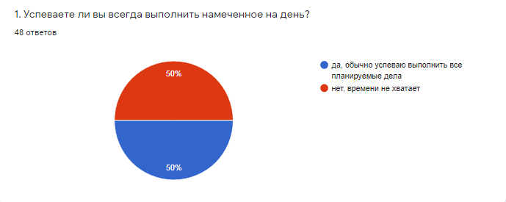
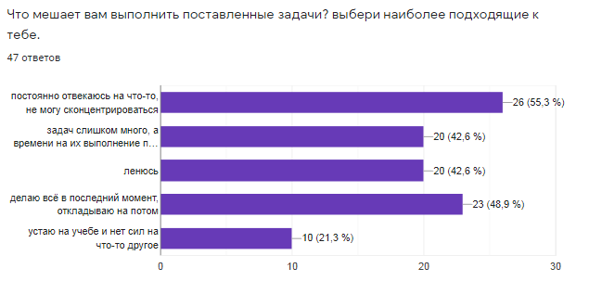
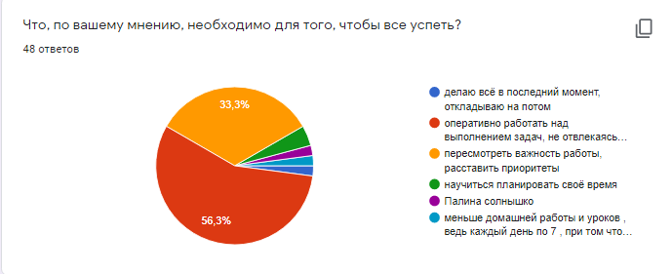

Выводы:
Участники опроса разделились на две равные категории: одни успевают делать намеченные на день дела, другим не хватает на это времени. Такое кардинальное различие ответов может быть связано с личной занятостью и эффективностью каждого человека. Большинство опрошенных отметили, что постоянно отвлекаются от работы, вследствие чего не могут качественно выполнить требуемые задачи. Также существенная часть людей считает, что выполнять поставленные задачи им не удаётся из-за их личной непродуктивности и привычки откладывать всё на последний момент. Подавляющее большинство считает, что для того, чтобы всё успевать важно оперативно работать над выполнением задач, не отвлекаясь ни на что (для решения этой проблемы отлично подходит метод «Помидора»), другая существенная часть опрошенных отметили, что стоит пересмотреть важность работы, расставить приоритеты (с этим поможет справится Матрица Эйзенхауэра и метод «Хронометраж»).
Таким образом, мы определили, что тайм-менеджмент необходим многим подросткам. А быстро и просто разобраться в этом поможет представленный выше материал.
Так как данный термин и его содержание относительно новые и многим не известные, было принято решение о создании агитационного ролика о тайм-менеджменте для школьников, чтобы ознакомить подростков с данной темой и направить их на путь эффективного распределения времени.

Список литературы.

1. Адамс Б. Время: секреты управления. – М.: АСТ Астрель, 2004. – 304 с.
2. Азарова О.Н. Тайм-менеджмент за 30 минут. – Ростов-на-Дону: Феникс, 2007г. – 160 с.
3. Аллен Д. Как привести дела в порядок: искусство продуктивности без стресса. – М.: Вильямс, 2007г. – 368 с.
4. Андриенко Е.В. Социальная психология / Е.В. Андриенко. – М.: Издательский центр Академия, 2002г. – 264 с.
5. Друкер П. Задачи менеджмента в ХХI веке. – М.: Вильямс, 2000г. – 272 с.
6. Друкер П. Эффективное управление / П. Друкер. – пер. с англ. – М.: Гранд, 2002г. – 272 с.
7. Зайверт Л. Ваше время в ваших руках: советы деловым людям как эффективно использовать рабочее время. – М.: Интэрэксперт, 1995г. – 208 с.
8. Захаренко Г.В. Тайм-менеджмент. – СПб.: Питер, 2004г. – 128 с.
9. Кабушкин Н.И. Основы менеджмента. – СПб.: Питер, 2003г. – 455 с.
10. Калинин С.И. Тайм-менеджмент: практикум по управлению временем. – СПб.: Речь, 2006г. – 341 с.
11. Керженцев П.М. Борьба за время. – М.: Экономика, 1965г. – с. 280
12. Кинан К. Управление временем. – М.: Эксмо, 2006г. – 80 с.
13. Кови С. Семь навыков высокоэффективных людей. – М.: Омега-Л, 2005г. – 114 с.
14. Ягер Д. Творческое управление временем в новом веке. – М.: Альпина-паблишер, 2005г. – 174 с.
15.Корабейников, И. Н. К95 Тайм-менеджмент [Электронный ресурс] : учебное пособие для обучающихся по образовательной программе высшего образования по направлению подготовки 38.03.02 Менеджмент / И. Н. Корабейников, Н. Е. Рябикова; М-во науки и высш. образования Рос. Федерации, Федер. гос. бюджет. образоват. учреждение высш. образования «Оренбург. гос. ун-т». – Оренбург: ОГУ. – 2020. – 121 с.
Электронные источники:
1. Глеб Архангельский: «Тайм-менеджмент предоставляет возможность выделить время на главное в жизни». – Режим доступа: http://www.ubo.ru/articles/?cat=118&pub=1037
2.Корпоративный тайм-менеджмент. http://www.cfin.ru/management/people/corp_tm.shtml
https://trends.rbc.ru/trends/education/606335659a7947a191c4b092

